Rozložte na súčin: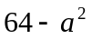; 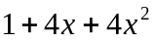; 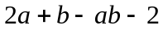; 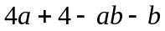; 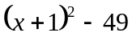; 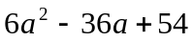; 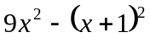; 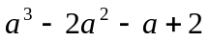; 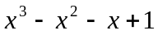; 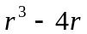; 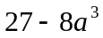; 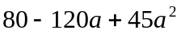; 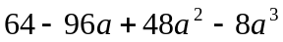; 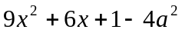; 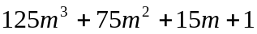; 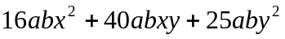; 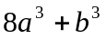; 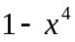; 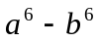; 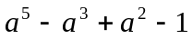; 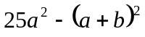; 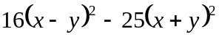; 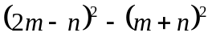; 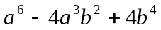; 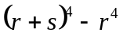; 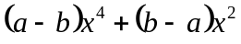; 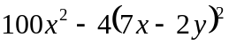
Deľte: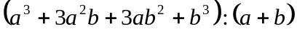; 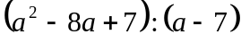; 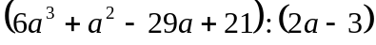; 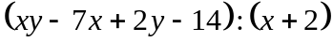; 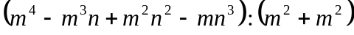; ; ; 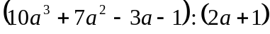;
Zjednodušte výrazy a určte podmienky: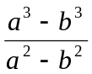; 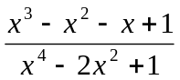; 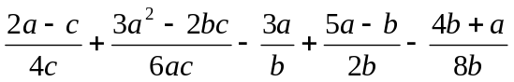; 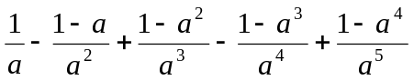; 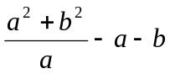; 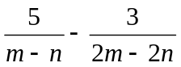; 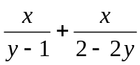; 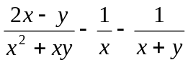; 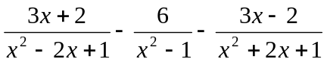; 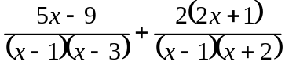; 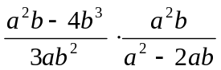; 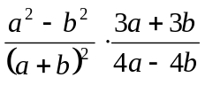; 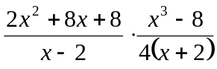; 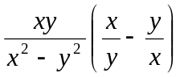; 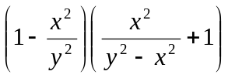; 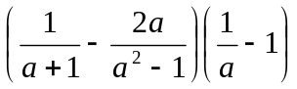; 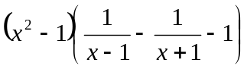; 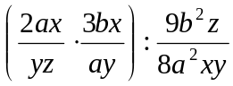; 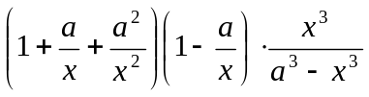; 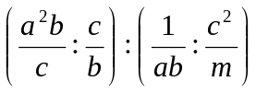; 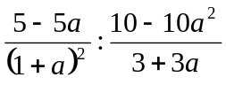; 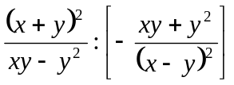; 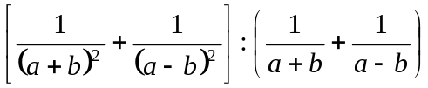; 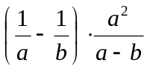; 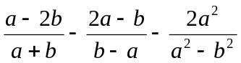; 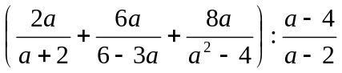; 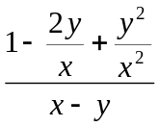; 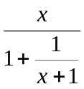; 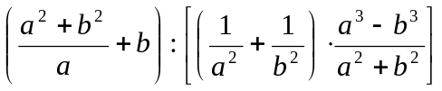; 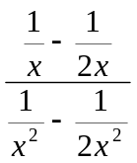; 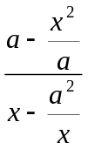; 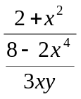; 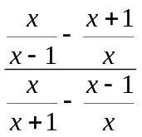; 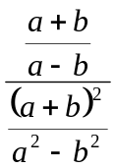; 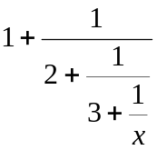; 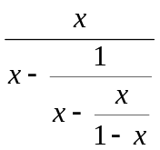; 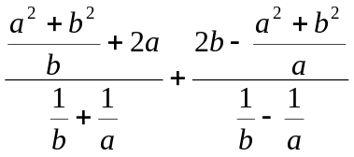; 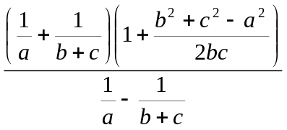; 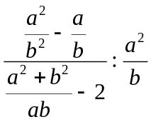; 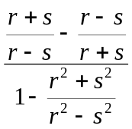; 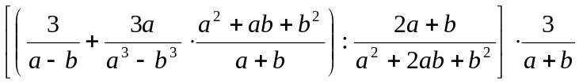; 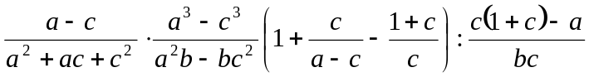; 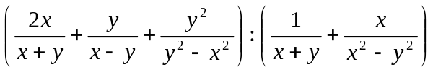;
Upravte výrazy, aby neobsahovali absolútnu hodnotu: 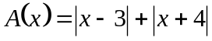; 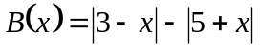; 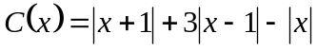; 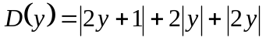
Upravte: ; 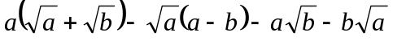; 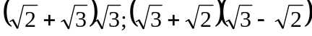; 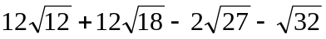; 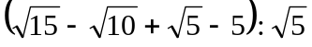; 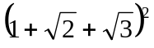; 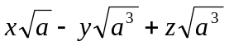; 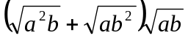; 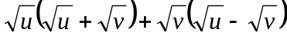; 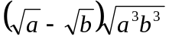; 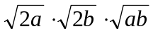
Odstráňte odmocninu z menovateľa:  